LIFPOO :

Projet -POO en Java : Gyromite

2022-2023

Project Réalisé Par :

Youssef Abida p2024398

Emilien Komlenovic p2000315

Table of Contents

I. Fonctionnalités : 3

II. UML : 4

III. Choix : 5

# Fonctionnalités :

Notre Gyromite a comme fonctionnalité implémentée la gravité, la gestion des collisions, la capacitée de monter/ descendre aux cordes, ainsi que la gestion des piliers, ces fonctionnalités ont pris le plus de temps à être implémentée (environ 2 semaines).

Par la suite nous avons implémenté la capacité de ramasser des objets ainsi qu’un score définis pour le joueur.

Après avoir implémenter le score nous avons attaqué à implémenter les règles pour gagner/perdre un niveau ainsi que rajouter plusieurs vies à Hector. Nous avons par la même occasion créer un écran en cas de victoire/défaite du joueur.

Ensuite nous avons ajoutés plusieurs niveaux qui ont aussi par la même occasion permit de créer un max score car nous avons pris la décision de le stocker dans un fichier texte (de la même manière que les niveaux).

Enfin nous avons rajouter un timer lors des niveaux ainsi que de la musique lorsque le joueur est en vie.

# UML :

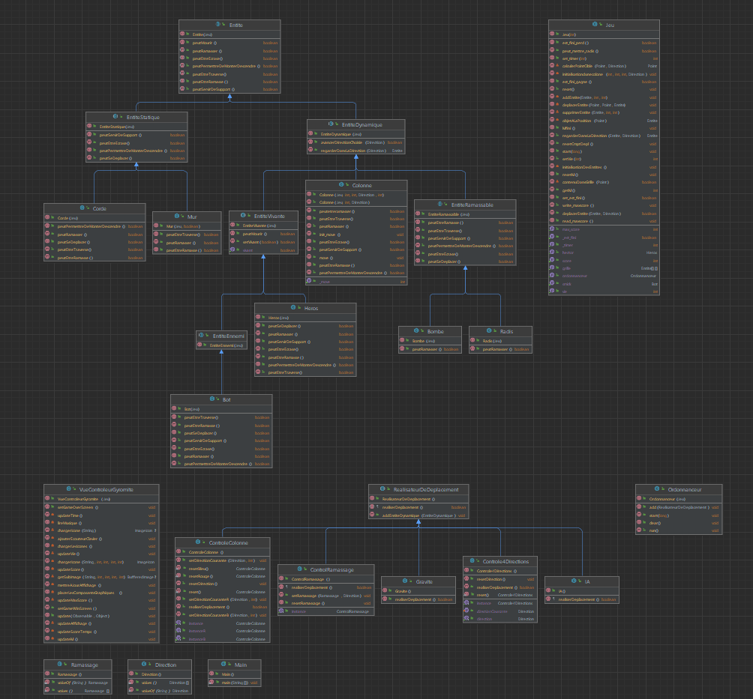

# Choix :

Pour l’implémentation, nous avons décidé de faire une classe Entité Vivante pour pouvoir facilement implémenter d’autres Entités qui seraient vivante, ainsi qu’une classe Entité Ennemi pour de la même manière pouvoir rajouter facilement d’autre type d’ennemies.

Nous avons fait une classe Entité Ramassable qui permet d’utiliser les mêmes méthodes pour plusieurs Entité Ramassable différentes.

En ce concerne la couleur des colonnes par exemple nous avons fait le choix de mettre un entier pour définir la couleur, l’idée derrière était de pouvoir facilement rajouter des colonnes de couleurs différentes.

Pour charger plusieurs niveaux, nous avons fait le choix de les écrire avec des caractères dans un fichier texte car assez simple à interpréte

# Screenshot

Level 1 :

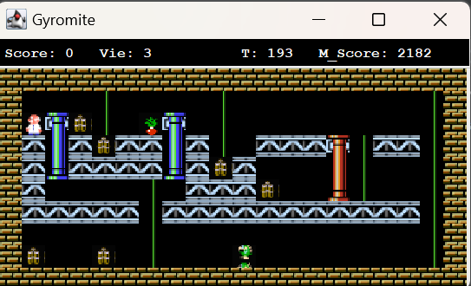

Level 2 :

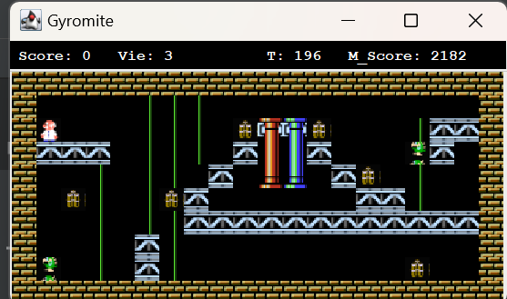

Level 3 :

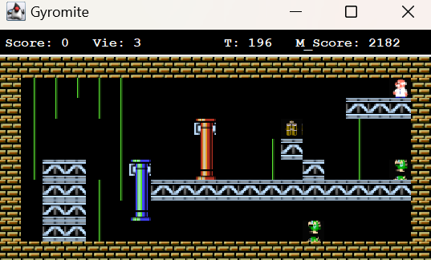

Ecran Victoire :

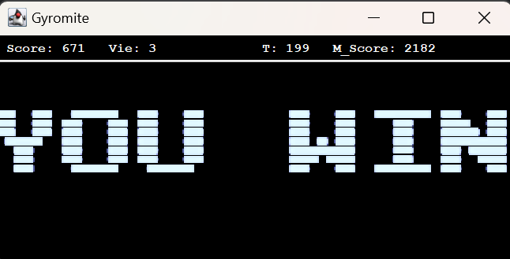

Ecran Défaite :

